Practica 10. Consultas BD World BDR-P1-P10
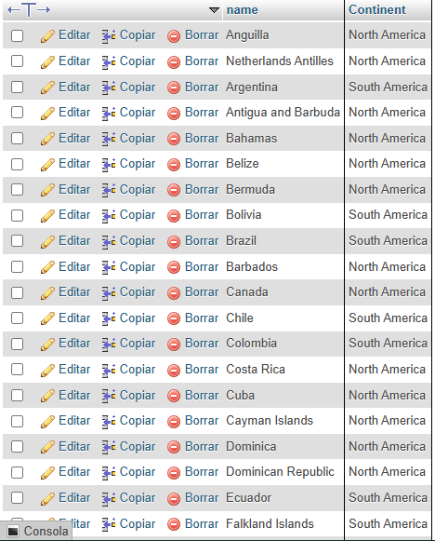
1-Mostrar todos los países de américa.
SELECT name, Continent From country
WHERE Continent = 'North America' OR Continent = 'South america';

2-Mostrar 10 ciudades más pobladas.
SELECT name, Continent From city
WHERE Continent = 'North America' OR Continent = 'South america';

3-Mostrar los países con población mayor a 50 millones.
4-Mostrar los idiomas hablados en México.
5-Mostrar las ciudades y el país al que pertenecen.

